SESIÓN DE APRENDIZAJE DE REFORZAMIENTO

I. DATOS GENERALES
TÍTULO DE LA SESION: | EDUCACIÓN FINANCIERA - ¿POR QUÉ NO PODEMOS TENER TODO LO QUE QUEREMOS?
UNIDAD DE APRENDIZAJE | V | BIIMESTRE | III
AREA | CIENCIAS SOCIALES | GRADO: | 1° | SECCIÓN | A, B y C
DOCENTE | María Navarro | FECHA | Del 10 al 14 de agosto N° HORAS PEDAGÓGICAS 1h

II.- PROPOSITO DE APRENDIZAJE

COMPETENCIA | CAPACIDAD | CRITERIOS DE EVALUACIÓN | EVIDENCIAS | INSTRUMENTOS DIE EVALUACIÓN
Gestiona responsablemente los recursos económicos | - Comprende las relaciones entre los elementos del sistema económico y financiero.  - Toma decisiones económicas y financieras. | - Identifica situaciones de escasez en ejemplos de la vida cotidiana.  - Diferencia necesidades y deseos en situaciones concretas.  - Explica el costo de oportunidad de una elección.  - Argumenta una decisión económica responsable. | FICHA  “Mis decisiones económicas” | Lista de cotejo
ENFOQUES TRANSVERSAL | ACCIONES OBSERVABLES
E. DE DERECHOS | - Reconocer y valorar los derechos individuales y colectivos que tenemos las personas en el ámbito privado y público
E. DE BÚSQUEDA DE LA EXCELENCIA | - Disposición a adquirir cualidades que mejorarán el propio desempeño y aumentarán el estado de satisfacción consigo mismo y con las circunstancias.

III.- MATERIALES DE LA SESION DE APRENDIZAJE

Ficha de trabajo
Lectura e imágenes

IV.SECUENCIA DIDÁCTICA:
PROCESO | ESTRATEGIAS METODOLÓGICAS | RECURSO | TIEMPO
Inicio | Motivación: “Solo puedo elegir uno”. La docente presenta la siguiente situación: Imagina que tienes S/10. En el recreo quieres comprar una hamburguesa que cuesta S/10, pero también quieres comprar un jugo y una fruta que cuestan S/6. Solo tienes S/10. ¿Qué comprarías?, los estudiantes levantan la mano indicando su elección.  Luego se presentan otras situaciones rápidas:  - Tienes 30 minutos para estudiar y jugar. ¿Puedes dedicar todo el tiempo a ambas actividades?  - Tienes S/20 y quieres comprar un libro de S/18 y una golosina de S/5. ¿Puedes comprar ambos?  - Tienes un solo celular y quieres usarlo para estudiar y jugar simultáneamente. ¿Qué sucede?  Preguntas de problematización  - ¿Por qué no podemos elegir todo?  - ¿Qué limita nuestras decisiones?  - ¿Qué sucede con aquello que dejamos de elegir?  - ¿Todas nuestras elecciones son necesidades?  Recuperación de saberes previos: Los estudiantes responden oralmente:  - ¿Qué cosas necesitas diariamente?  - ¿Qué cosas deseas comprar o tener?  Propósito: Hoy aprenderemos por qué tenemos que elegir cuando nuestros recursos son limitados y descubriremos qué significa el costo de oportunidad. Esto nos ayudará posteriormente a crear una historieta en la que un personaje tenga que tomar una decisión económica responsable. | Imágenes  Plumones  Pizarra | 5 min.
Desarrollo | Comprendemos los conceptos: La docente explica de manera breve y contextualizada:  - Necesidades  - Deseos  - Recursos  - Escasez  - Costo de oportunidad  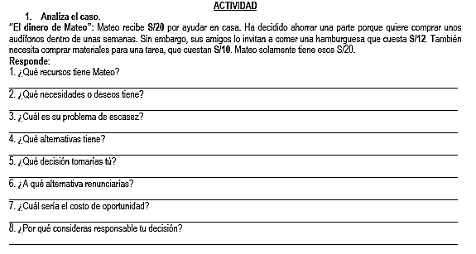  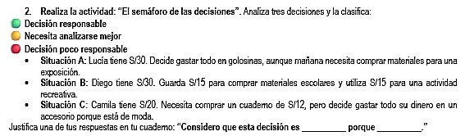 | Ficha de trabajo  Pizarra  Plumones  Hojas | 15 min.  20 min.
Cierre | METACOGNICIÓN  - ¿Qué aprendí hoy?  - ¿Qué concepto me resultó más difícil?  - ¿Cómo puedo utilizar lo aprendido cuando tenga que decidir en qué gastar mi dinero? | Hojas  Lapicero | 5 min.

________________________________
V°B° DIRECTOR
________________________________
V°B° SUBDIRECTOR

________________________________
DOCENTE
________________________________
COORDINADOR

